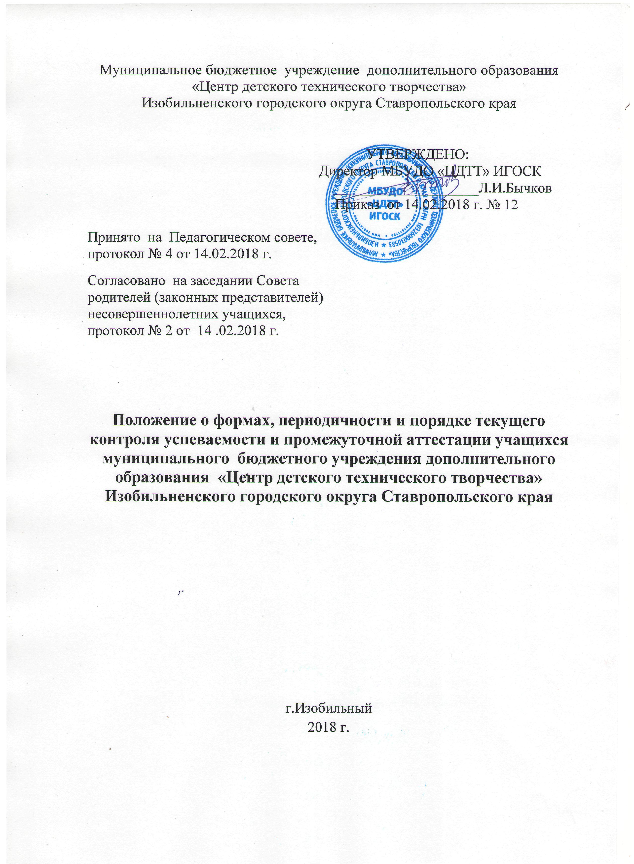
I. Общие положения
1.1. Настоящее Положение является локальным актом муниципального бюджетного учреждения дополнительного образования «Центр детского технического творчества» Изобильненского городского округа Ставропольского края (далее - Учреждение), регулирует формы, периодич-ность и порядок текущего контроля успеваемости и промежуточной аттеста-ции учащихся в соответствии с требованиями дополнительной общеобра-зовательной общеразвивающей программы (далее – Программа) к оценке знаний, умений и навыков в предметной деятельности. 1.2. Настоящее Положение разработано в соответствии с
- Федеральным законом от 29.12.2012 № 273-ФЗ «Об образовании в Российской Федерации»,

- Приказом Министерства образования и науки РФ от 29.08.2013 г. № 1008 «Об утверждении Порядка организации и осуществления образовательной деятельности по дополнительным общеобразовательным программам»,
- Уставом Учреждения.
1.3. Аттестация – это оценка уровня и качества освоения учащимися Программ в конкретной предметной деятельности.
1.4. Аттестация учащихся творческих объединений Учреждения рассматривается педагогическим коллективом как неотъемлемая часть образовательной деятельности, т.к. позволяет всем ее участникам оценить реальную результативность их совместной творческой деятельности. Цель аттестации – проведение диагностических процедур, это вводный контроль, промежуточная и итоговая аттестация уровня развития теоретических знаний, практических умений и навыков, их соответствия прогнозируемым результатам Программы.
Задачи аттестации:
- определение уровня теоретической подготовки учащихся в конкретной образовательной области, выявление степени сформированности практических умений и навыков учащихся в выбранном ими виде деятельности;
- анализ полноты реализации Программы творческого объединения;
- соотнесение прогнозируемых и реальных результатов учебно-воспитательной работы;
- выявление причин, способствующих или препятствующих полноценной реализации Программы;
- внесение необходимых корректив в содержание и методику образовательной деятельности творческого объединения.
1.5. Виды аттестации: вводной контроль, промежуточная аттестация, итоговая аттестация.
Вводной контроль (предварительная аттестация) – это оценка исходного уровня знаний учащихся перед началом образовательной деятельности. Промежуточная аттестация – это оценка качества усвоения учащимися содержания конкретной Программы в период обучения после начальной аттестации до промежуточной аттестации. Итоговая аттестация – это оценка учащимися уровня достижений, заявленных в Программе по завершении всего образовательного курса.
1.6. Принципы аттестации: - научность; - учет индивидуальных и возрастных особенностей учащихся; - адекватность специфике творческого объединения к периоду обучения; - свободы выбора педагогом методов и форм проведения и оценки результатов; - открытости результатов для педагогов и родителей. 1.7. Функции аттестации: - учебная, так как создает дополнительные условия для обобщения и осмысления учащимися полученных теоретических и практических знаний, умений и навыков; - воспитательная, так как является стимулом к расширению познавательных интересов и потребностей учащихся; - развивающая, так как позволяет учащимся осознать уровень их актуального развития и определить перспективы; - коррекционная, так как помогает педагогу своевременно выявить и устранить объективные и субъективные недостатки образовательной деятельности; - социально-психологическая, так как дает каждому учащемуся возможность пережить «ситуацию успеха».
1.8. С учетом потребностей и возможностей учащихся дополнительные общеобразовательные общеразвивающие программы могут осваиваться в различных формах аудиторных занятий: практическое занятие, беседа (вводная, установочная, текущая, обзорная, заключительная), репетиции, семинары (семинар-беседа, заслушивание и обсуждение докладов, рефератов, семинар-диспут), конференции (тематическая, обзорная, заключительная), имитационно-ролевые игры, организационно-деловые игры, тренинги, учебная экскурсия (вводная, текущая, заключительная), лабораторная работа, консультация.
Формами внеаудиторных (самостоятельных) занятий являются занятия физическими упражнениями, спортом, туризмом, поиск информации в сети, организация диалога в сети, написание реферата, создание презентации.
Самостоятельные занятия с использованием компьютерной техники организуются в соответствии с гигиеническими требованиями – после 30 минут работы проводится 5 - 10 минутный перерыв.

II Формы и критерии проведения аттестации.
2.1. Формы проведения аттестации определяются самим педагогом в его Программе таким образом, чтобы они соответствовали ожидаемым результатам Программы. 2.2. В зависимости от направленностей Программ формами аттестации могут быть следующие: собеседование, тестирование, творческие и самостоятельные исследовательские работы, практические работы, зачеты, выставки, выставки – презентации, тематические викторины, соревнования, сдача нормативов, семинары, рефераты.
2.3. Критерии оценки результативности определяются самим педагогом в его Программе. Критериями оценки результативности обучения также являются: - критерии оценки уровня теоретических знаний программным требованиям (уровень обученности); широта кругозора; свобода восприятия теоретической информации; развитость практических навыков работы со специальной литературой; осмысленность и свобода использования специальной терминологии; - критерии оценки уровня практической подготовки учащихся (уровень обученности): соответствие уровня развития практических умений и навыков программным требованиям; свобода владения специальным оборудованием, оснащением; качество выполнения практического задания; технологичность практической деятельности; - критерии оценки уровня развития и воспитанности учащихся (уровень воспитанности): культура организации практического задания; аккуратность и ответственность при работе; развитость специальных способностей.
III. Организация процесса аттестации
3.1. Аттестация учащихся творческих объединений Учреждения проводится в течение учебного года: вводной контроль – сентябрь, промежуточная аттестация – январь, итоговая – май. 3.2. Проведение вводного контроля (предварительной аттестации) и текущей аттестации осуществляется самим педагогом. 3.3. Промежуточная аттестация успеваемости учащихся направлена на поддержание учебной дисциплины, на выявление отношения учащегося к текущему программному материалу, на повышение уровня освоения текущего учебного материала, имеет воспитательные цели и учитывает индивидуальные особенности учащихся. 3.4. Проведение вводного контроля, промежуточной аттестации, итоговой аттестации обязательно для учащихся и педагогов Учреждения.
IV. Анализ результатов аттестации
4.1. Результаты вводного контроля, промежуточной аттестации, итоговой аттестации анализируются методистом Учреждения, который подводит общий итог образовательной деятельности.
4.2. Сведения о результатах аттестации, переводе учащихся на следующий год обучения и выпускниках Учреждения обсуждаются на Педагогическом совете.
4.3. Педагог доводит до учащихся и родителей (законных представителей сведения результатов аттестации.

Приложение № 1
к Положению о формах, периодичности и порядке текущего контроля успеваемости и промежуточной аттестации учащихся МКУ ДО «ЦДТТ» ИМРСК

Муниципальное казённое учреждение дополнительного образования «Центр детского технического творчества» Изобильненского муниципального района Ставропольского края
20___ -20___ учебный год
ИТОГОВЫЕ ПОКАЗАТЕЛИ УРОВНЯ ЗНАНИЙ УЧАЩИХСЯ
/Уровень обученности /
Творческое объединение, год обучения____________________________________________
Педагог дополнительного образования_________________________________

Творческое  объединение | Уровень подготовки (%)
Творческое  объединение | сентябрь |  |  | январь |  |  | май
Творческое  объединение | 1 | 2 | 3 | 1 | 2 | 3 | 1 | 2 | 3
1 – низкий уровень 2 - средний уровень 3 - высокий уровень
Вывод:_________________________________________________________
__________________________________________________________________
«___» _______________20___ г.
Педагог дополнительного образования________________________________

Приложение № 2 к Положению о формах, периодичности и порядке текущего контроля успеваемости и промежуточной аттестации учащихся МКУ ДО «ЦДТТ» ИМРСК

Муниципальное казённое учреждение дополнительного образования «Центр детского технического творчества» Изобильненского муниципального района Ставропольского края
20___ -20___ учебный год
ИТОГОВЫЕ ПОКАЗАТЕЛИ УРОВНЯ ВОСПИТАННОСТИ
Творческое объединение, год обучения____________________________________________
Педагог дополнительного образования_________________________________

Творческое  объединение | Уровень подготовки (%)
Творческое  объединение | сентябрь |  |  | январь |  |  | май
Творческое  объединение | 1 | 2 | 3 | 1 | 2 | 3 | 1 | 2 | 3

1 – низкий уровень 2 - средний уровень 3 - высокий уровень
Вывод:_________________________________________________________
__________________________________________________________________
«___» _______________20___ г.
Педагог дополнительного образования________________________________

